Зонирование. Центр «Точка роста»
На базе МОУ Ананьинская ОШ ЯМР

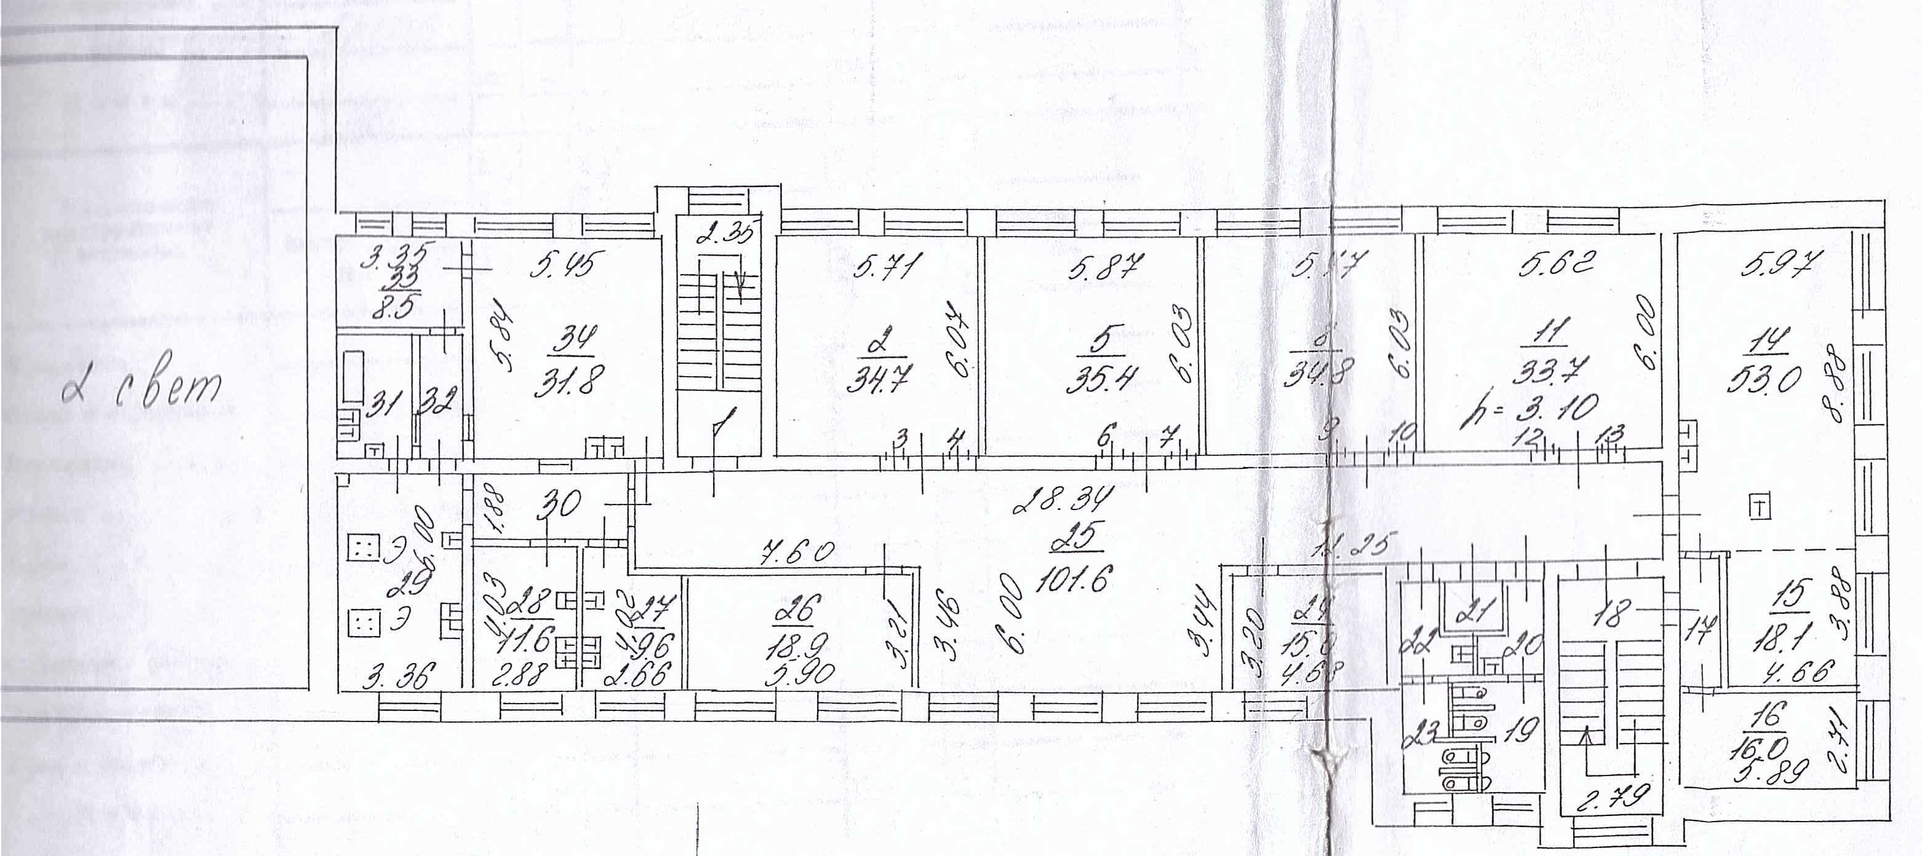

Лаборатория естественно научной направленности, включая лаборантскую 18,1 м²
Лаборатория технологической направленности 33,7 м²

